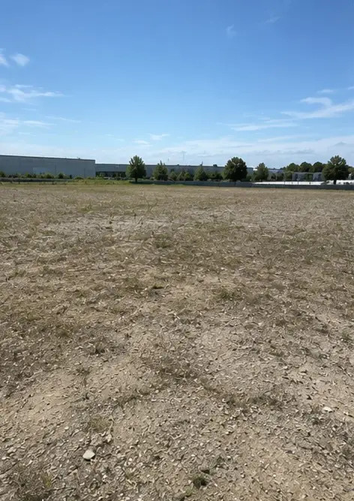 | 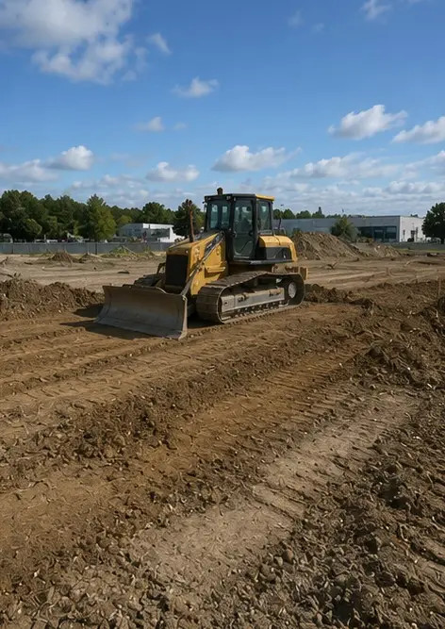 | 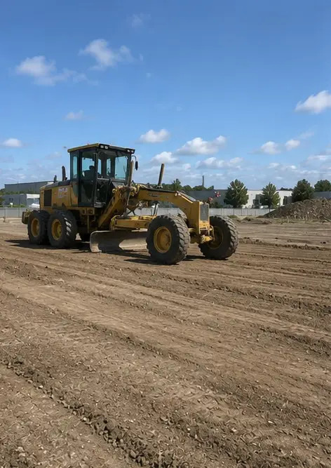 | 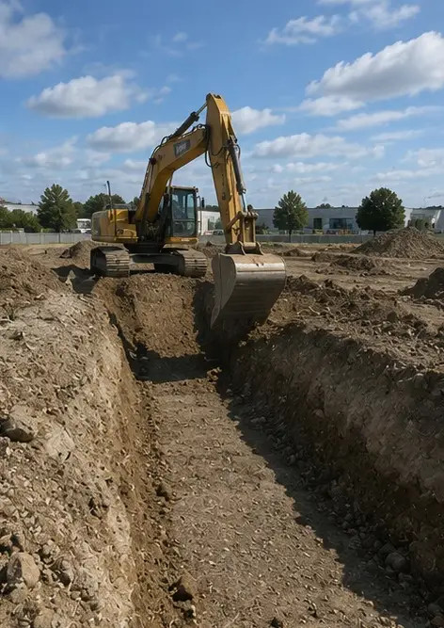
Photo n°1. Site du projet avant le début des travaux | Photo n°2. Activités de préparation du site en cours | Photo n°3. Défrichage et nivellement du terrain terminés | Photo n°4. Travaux d'excavation initiaux terminés
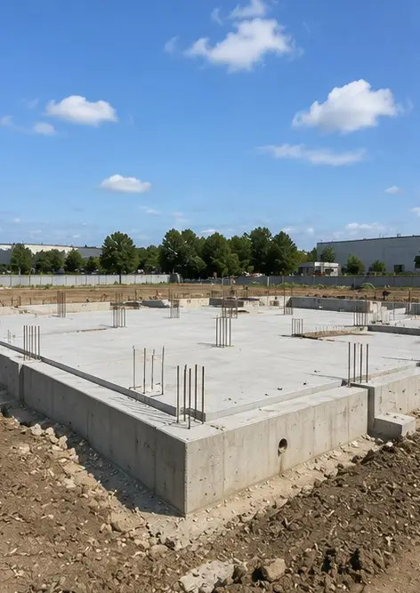 | 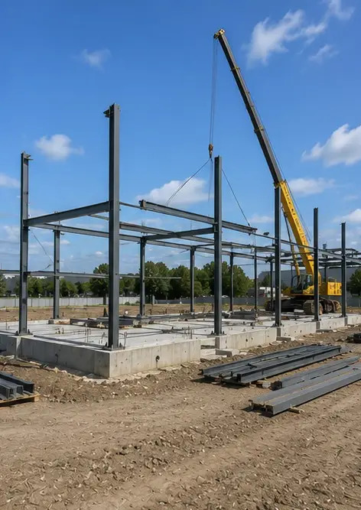 | 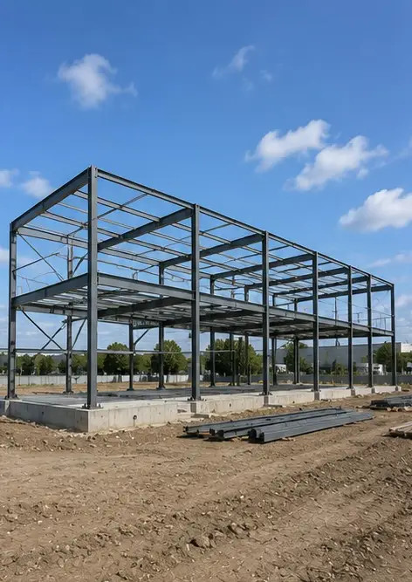 | 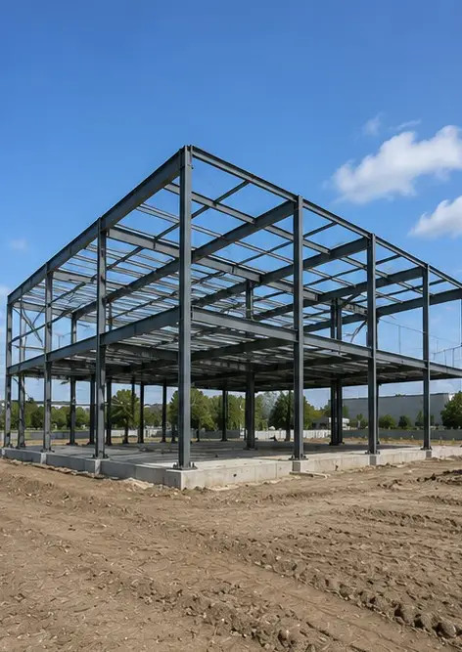
Photo n°5. Construction des fondations terminée | Photo n°6. Assemblage de l'ossature commencé | Photo n°7. Construction de l'ossature en cours | Photo n°8. Ossature terminée conformément au calendrier du projet
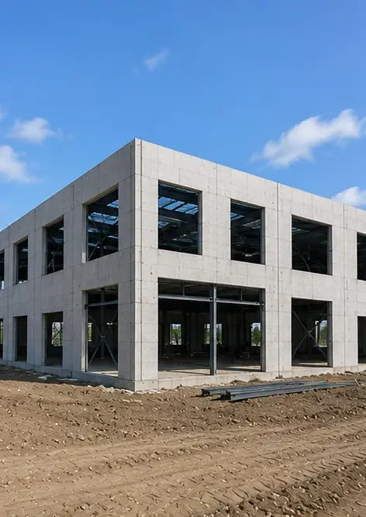 | 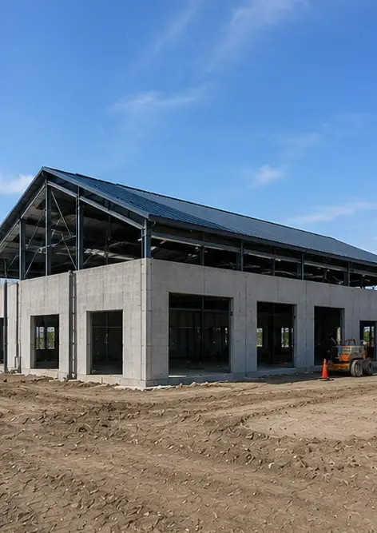 | 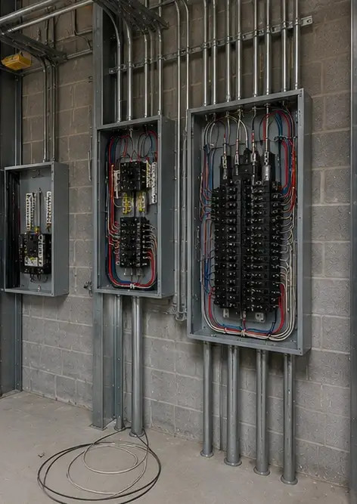 | 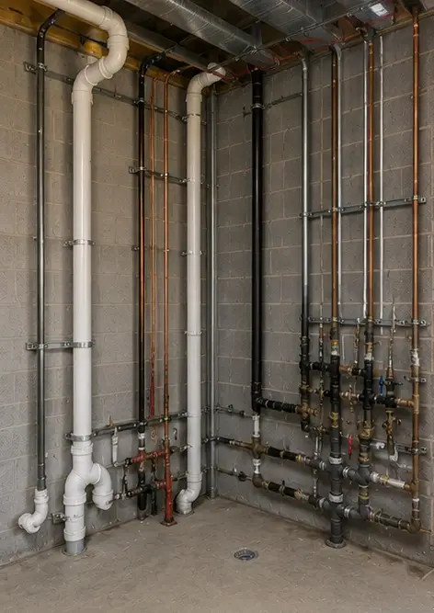
Photo n°9. Structural frame completed according to project schedule | Photo n°10. Construction de la toiture terminée | Photo n°11. Installation des systèmes électriques en cours | Photo n°12. Installation des systèmes de plomberie terminée
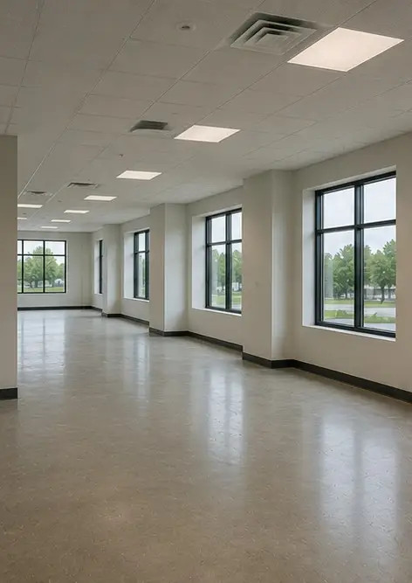 | 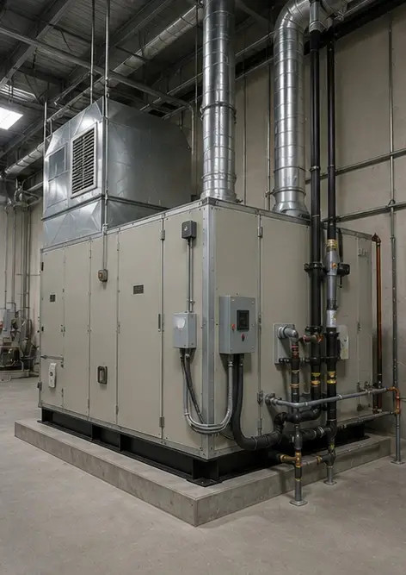 | 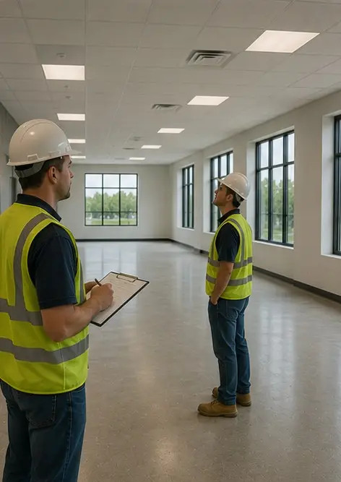 | 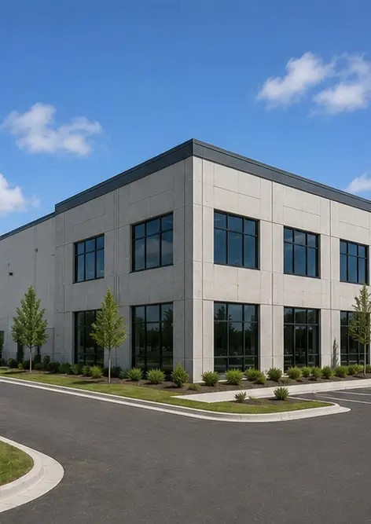
Photo n°13. Travaux de finition intérieure en cours | Photo n°14. Installation des équipements terminée | Photo n°15. Inspection finale du projet effectuée | Photo n°16. Projet terminé prêt à fonctionner

Créez votre propre rapport photo en ligne

Utilisez Photo Reports pour créer des rapports photo structurés en PDF et Word avec des mises en page, des légendes et des outils d'exportation.

• Mises en page automatiques
• Export PDF et DOCX
• Légendes et commentaires photo
• Rapports avant/après
• Rapports d'inspection et de maintenance
https://photo-reports.online

